Εγχειρίδιο χρήσης για την πλατφόρμα E-me για τους μαθητές

Υπεύθυνη εκπαιδευτικός: Ονοματεπώνυμο εκπαιδευτικού
Οδηγίες για τη πλατφόρμα e-me
A. Πατήστε το σύνδεσμο https://e-me.edu.gr/
Πατήστε στο κίτρινο πλαίσιο που γράφει ΕΙΣΟΔΟΣ.
Συνδεθείτε με το username και τον κωδικό που έχετε για το Πανελλήνιο Σχολικό Δίκτυο.
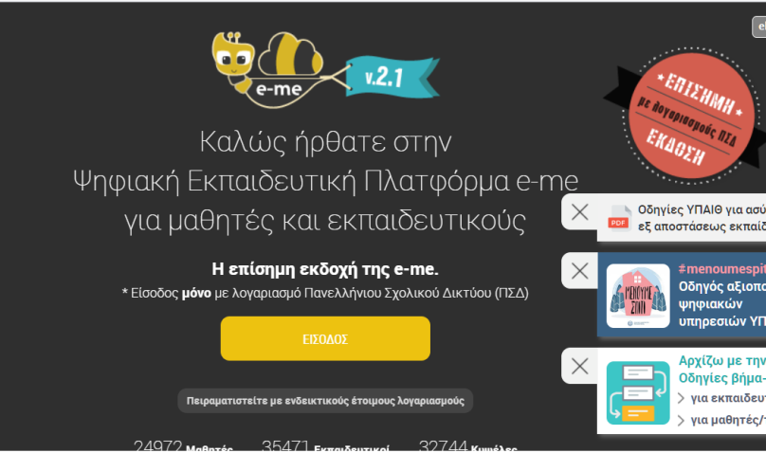
Β. Πατήστε το εικονίδιο Επαφές
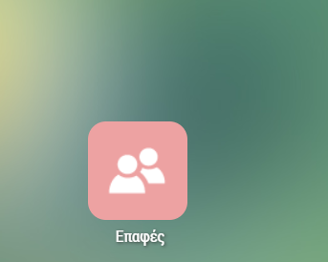

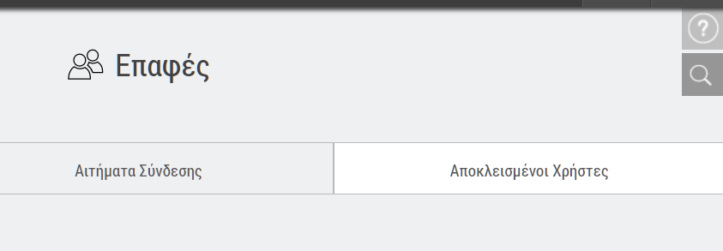
Γ. Πάνω δεξιά, κάτω από το ερωτηματικό πατήστε την αναζήτηση επαφών και

πληκτρολογήστε το username του/της εκπαιδευτικού: όνομα χρήστη εκπαιδευτικού
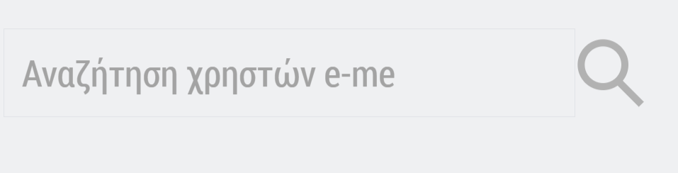
Όταν τον/την βρείτε πατήστε το εικονίδιο Αίτημα Σύνδεσης
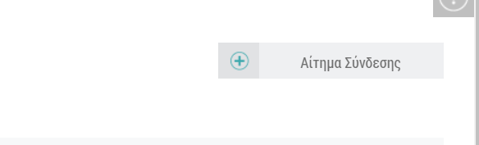

Όταν ο/η εκπαιδευτικός δει το αίτημά σας θα το αποδεχτεί και θα σας προσκαλέσει να γίνεται μέλος της κυψέλης.
Από εκεί και πέρα θα ξεκινήσουμε το ταξίδι της εξ αποστάσεως εκπαίδευσης μαζί …

